**Bedienungsanleitung Sampler**

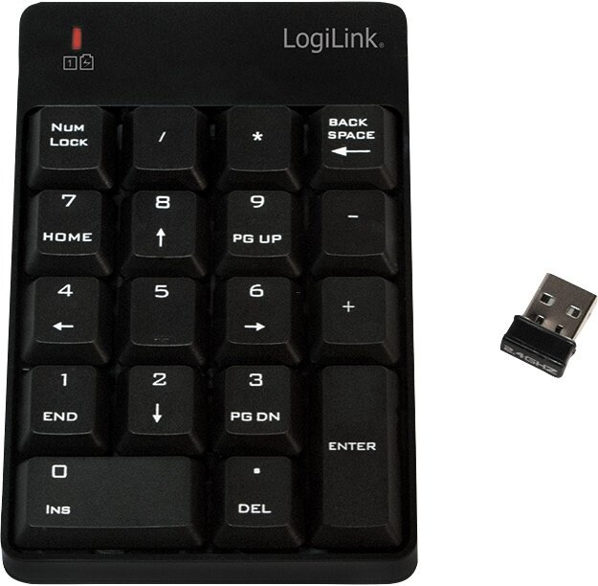**Hardware**

NUMLOCK 6x drücken zum Herunterfahren

/ Register nach links

* Register nach rechts

BACKSPACE Ausgabe des Zustands auf der Konsole

- Reduzieren der Gesamtlautstärke

+ Erhöhen der Gesamtlautstärke

ENTER Pausieren / Pausierung aufheben

. Stoppen (Fadeout)

0-9 Abspielen der Töne

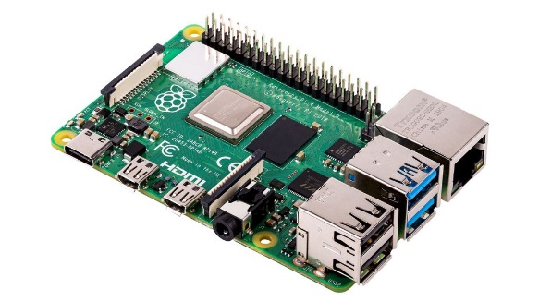USB-Port: USB-Stick «SAMPLER» mit Sound-Files (.wav) und Config-File

USB-Port: (Funk-)Nummernblock

AUX Anschluss: Wiedergabegerät

Stromanschluss: 5V DC

**Software**

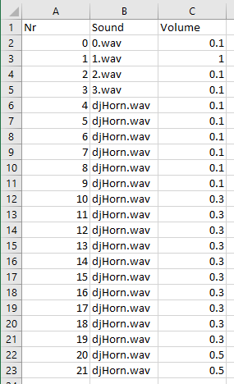 B1: «Sound»

C1: «Volume»

A2-Ax: Dient nur der Orientierung / Sounds werden reihenweise auf die Tasten aufgefüllt

B2-Bx: Filenamen der Sound-Files

C2-Cx: Lautstärke des einzelnen Files von 0 bis 1 zur Anpassung

**Audiofeedback**

«Hello Motherfucker!» Alles in Ordnung

«Oh Shit!» Initialisierung fehlgeschlagen

Windows Shutdown Sampler fährt herunter